ВНИМАНИЕ!
27 ноября 2018 года произошёл пожар в трехэтажном доме в д. Медягино Ярославского района. На пожаре погибли трое детей, две девочки в возрасте 7 месяцев и их 4-летняя сестра. Их мать, 42-летняя местная жительница, ушла за 7-летней дочерью в школу. С ее слов, отсутствовала непродолжительное время. Младших детей заперла в квартире, где был включен обогреватель, его неисправность могла стать причиной пожара. Семья состояла на учёте в органах опеки.
С наступлением осенне-зимнего периода времени во много раз возрастает вероятность возникновения пожаров. Администрация городского поселения Мышкин просит руководителей предприятий и организаций, а также всех горожан обратить внимание на следующую информацию.

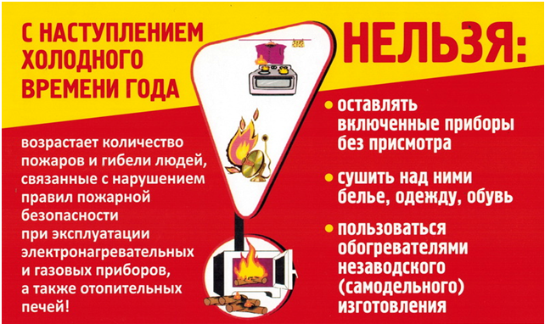
Основными причинами происшедших пожаров являются, нарушение правил пожарной безопасности при эксплуатации отопительных приборов и нарушение правил монтажа и эксплуатации электрических сетей, электроустановок и электроприборов.

В целях недопущения и предотвращения возможных пожаров в осенне-зимний период времени необходимо соблюдать (выполнять) элементарные правила пожарной безопасности.

В частности, перед началом отопительного сезона провести проверку и при необходимости ремонт дымоходов, отопительных печей, отопительных приборов и систем.
Помните!
Соблюдение мер пожарной безопасности –это залог вашего благополучия,
сохранности вашей жизни и жизни ваших близких!
Пожар легче предупредить, чем потушить.

При пожаре звонить 01, ЕДДС 2-14-64

